易腾开发设计文档
发布量算法设计文档
（需求编号：***）

业务需求详细设计

编 写 | 张新航 |  |  | 时 间 | 2014-05-09
审 核 | *** |  |  | 时 间 | 年月日
审 批 | *** |  |  | 时 间 | 年月日
文档管理 | 页码 | 共xx页 | 修订次数 | 共x次 | 版本 | V1.0
文档管理 | 编号
北京易腾时代科技有限公司版权所有
文档中的全部内容属北京易腾时代科技有限公司版权所有，
未经允许，不可全部或部分发表、复制、使用于任何目的。

目录
业务需求详细设计 2
一、 前言 4
1.1 引言 4
1.2 编写目的 4
1.3 读者对象 4
1.4 参考资料 4
二、 业务实现具体说明 4
2.1 功能说明 4
2.2 功能性质 5
2.3 功能界面 5
2.4 数据表结构 5
2.5 功能实现要点（附图） 5
2.6 接口规范 5
2.7 数据示列 5
2.8 核心SQL 5
2.9 重点人天安排 5

前言

引言
基于现有订单与实时库存可用量的滞后关系，为满足实时发布业代可下单的数量。设计发布量在下订单时实时减去。而在不同阶段的入库操作都应该在加可用量的时候对发布量进行修改。为满足按产能发货，提出预订单概念，预订单审核减去发布量，出现发布量负值，对外显示为0。

编写目的
- 描述当前发布量部署结构及规划。
- 描述发布量算法业务逻辑实现。

读者对象
本文档供以下相关人员阅览：
项目管理人员
项目需求分析人员。
项目的设计人员。
项目的配置开发人员。
项目的接口开发人员。

参考资料

业务实现具体说明

功能说明

功能性质
逻辑算法

部署图
1.现有情况部署图，采用webservice对接发布量修改，发布量的刷新直接从外部接受请求。发布量应用内存提供内存服务。

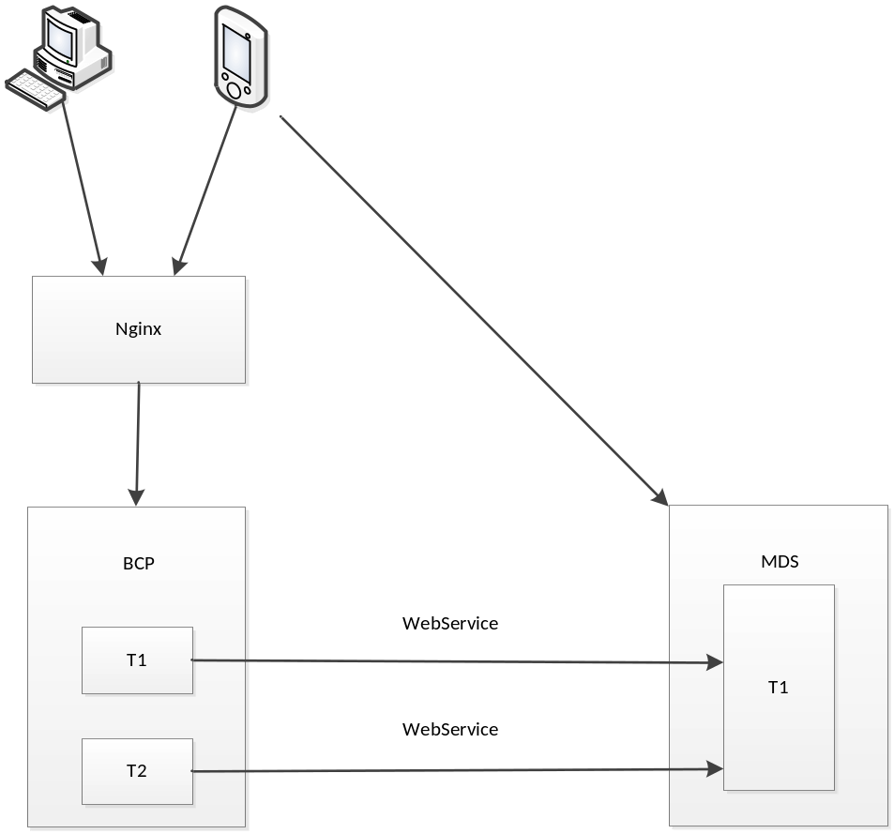

2.一期预想改进部署图，采用WebService请求对接nginx,nginx将修改发布量请求均衡分发至发布量应用，发布量应用可分布式部署。发布量应用对应Redis内存数据存储。

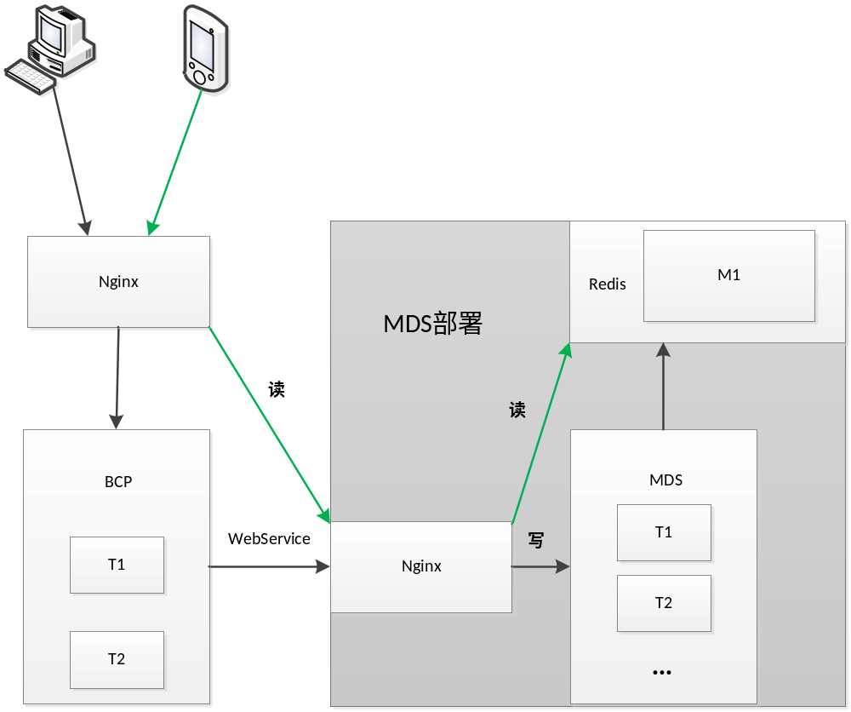

3.二期预想改进部署图，采用WebService请求对接nginx,nginx将修改发布量请求均衡分发至发布量应用，发布量应用可分布式部署。发布量应用对应Redis内存数据存储,内存数据库分布式部署。

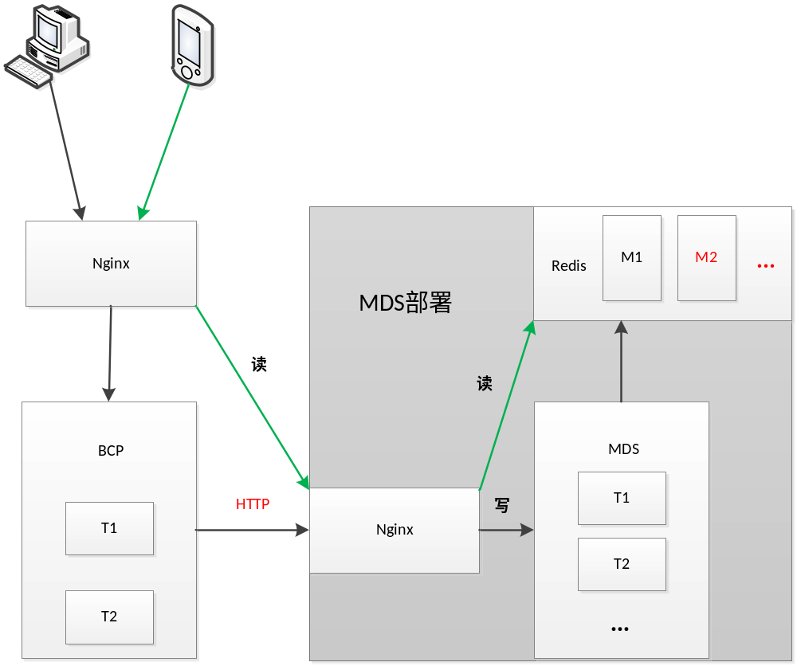
注：BCP为项目主应用，MDS为发布量应用

功能实现要点（附图）
- 一期项目实现要点，使用Redis作为内存数据库，分布式部署发布量服务，采用nginx直接读取Redis 内存的方式解决客户端大量读请求，对于发布量的写采用多tomcat方式解决。
- 由于Redis内存数据库的分布式服务器版本正处于测试阶段，而Redis客户端实现的分布式经测试效率与现有方式差距太大，故先部署一台内存数据库。
- 二期项目将采用http请求方式处理发布量的写请求。进一步提升处理发布量写的效率。对Redis内存数据库进行分布式的部署，提高容灾能力。

接口规范

数据示列（测试数据）
当前情况假设及每步操作的变化：D：订单 Y：预订单 I：入库单 O：出库单
操作\当前量（t） | 发布量（500t） | 可用量（500t） | 分仓量（0t） | 发货量（0t）
D1（100t） | 400 | 500 | 0 | 0
D1分仓（100t） | 400 | 400 | 100 | 0
D1配车开单 | 400 | 400 | 100 | 0
D1提货单确认出库 | 400 | 400 | 100 | 100
D1 完成发货 | 400 | 400 | 0 | 0
D2（100t） | 300 | 400 | 0 | 0
D2分仓（80t） | 300 | 320 | 80 | 0
D2提货（60t） | 300 | 320 | 80 | 60
D2完成发货 | 340 | 340 | 0 | 0
D3（300t） | 40 | 340 | 0 | 0
Y1（100t） | 40 | 340 | 0 | 0
Y2（100t） | 40 | 340 | 0 | 0
Y1取消订单 | 40 | 340 | 0 | 0
Y2 审核通过 | -60 | 340 | 0 | 0
Y2关闭 | 40 | 340 | 0 | 0
I1(100t) | 40 | 340 | 0 | 0
I1审核 | 140 | 440 | 0 | 0
O1（100t） | 40 | 440 | 0 | 0
发布量=可用量+分仓量-未完成订单

核心SQL

重点人天安排

